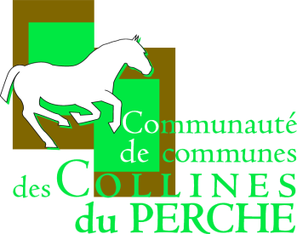
Du 07 au 12 octobre

Le Mardi 08 octobre
L’Espace de Vie Sociale vous propose
Un atelier jeux de société
De 14h00 à 16h00
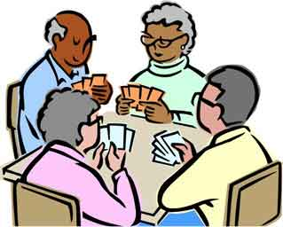

Vous avez plus de 60 ans
Alors venez avec votre jeu de société préféré pour partager un moment convivial tous ensemble !
Une collation vous sera offerte.
Renseignements et inscriptions
Espace de Vie Sociale
3 allée de la gare
41170 Mondoubleau
Tel : 02/54/80/85/80
marie.gauthier@cc-collinesperche.fr

